EEN HEMELLICHAAM ; ZWEEFT IN DE RUIMTE
EEN PLANEET = EEN BOL IN HET HEELAL. PLANETEN EN DRAAIEN OM DE ZON
EEN KOMEET = EEN VALLENDE STER .KOMETEN HEBBEN EEN SOORT STAART VAN LICHT ACHTER ZICH AANe
Een meteoor = een stuk steen dat brandend uit de ruimte naar beneden komt vallen [een meteoor lijkt op een vallende ster ]
Het heelal = de oneindige ruimte om de aarde heen.
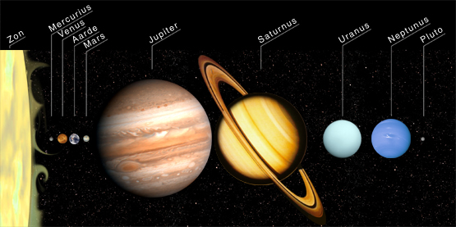
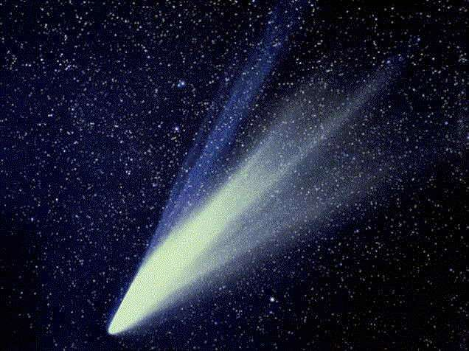
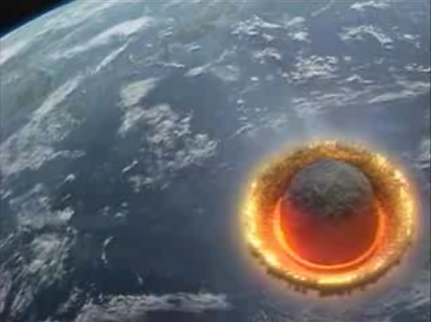
METEOOR
KOMEET
PLANEET

Hemellichaam

